[JUDUL ARTIKEL]
Andreas Agil Nugroho
1,2Program Studi Sistem Informasi, Universitas Pignatelli Triputra (UPITRA), Surakarta
Email: 1[email.mahasiswa]@upitra.ac.id,

Abstrak
[Tuliskan abstrak secara ringkas (150-250 kata) yang mencakup latar belakang masalah, tujuan pengembangan aplikasi mobile, metode yang digunakan (Cordova & Firebase), hasil pengujian aplikasi, dan kesimpulan utama. Abstrak harus memberikan gambaran utuh dari keseluruhan proyek dalam satu paragraf.]
Kata Kunci: Mobile Programming, Cordova, Firebase, [Kata Kunci 4], [Kata Kunci 5]

I. PENDAHULUAN (INTRODUCTION)
Indonesia mengalami bencana alam dalam jumlah besar setiap tahun. Badan Nasional Penanggulangan Bencana (BNPB) mencatat 3.176 kejadian bencana alam sepanjang 2025, dengan banjir dan tanah longsor sebagai kejadian yang mendominasi [1]. Dalam situasi seperti banjir atau longsor, korban dapat terjebak, kehilangan arah, atau terpisah dari kelompoknya. Korban membutuhkan cara cepat untuk menarik perhatian penolong dan memberi tahu posisinya.
Ponsel pintar memiliki lampu kilat, kamera, dan sensor GPS dalam satu perangkat. Ketiga komponen itu dapat berfungsi sebagai alat sinyal darurat. Lampu kilat dapat berkedip dengan pola SOS pada kode morse, yaitu tiga kedipan pendek, tiga kedipan panjang, dan tiga kedipan pendek [2]. Standar ITU-R M.1677-1 menetapkan satu garis sama dengan tiga titik, jeda dalam satu huruf sama dengan satu titik, dan jeda antar huruf sama dengan tiga titik [2]. Sinyal cahaya berjalan tanpa jaringan internet, sehingga korban tetap dapat memberi tanda di area dengan sinyal lemah.
Cahaya saja tidak cukup jika penolong berada jauh atau tidak melihat sinyal. Pihak yang mengoordinasi bantuan membutuhkan koordinat korban. Penelitian sebelumnya sudah memakai GPS dan Firebase untuk melaporkan lokasi pengguna. Khan dkk. membangun Help Pro, aplikasi Android yang mengirim permintaan ambulans beserta lokasi pengguna dan menyediakan modul admin berbasis web [3]. Peneliti lain membangun sistem deteksi kecelakaan dengan ponsel Android yang melacak lokasi korban secara real time [4]. Kedua penelitian itu berfokus pada pelaporan lokasi dan pemanggilan bantuan.
Pengembangan aplikasi untuk beberapa sistem operasi biasanya menuntut bahasa dan alat yang berbeda untuk tiap platform. Apache Cordova mengatasi hal ini. Pengembang menulis aplikasi dengan HTML5, CSS3, dan JavaScript, lalu Cordova menjalankannya dalam pembungkus WebView dan menyediakan plugin untuk mengakses perangkat [4]. Firebase Firestore menyimpan data dalam dokumen yang tersusun dalam koleksi. Firestore juga menyimpan data aplikasi untuk akses offline dan menyinkronkan perubahan lokal saat perangkat kembali online [5]. Sifat ini sesuai dengan kondisi darurat, ketika koneksi korban sering terputus. Kontrol lampu kilat dari lapisan web memakai batasan torch pada spesifikasi MediaStream Image Capture dari W3C [6].
Berdasarkan uraian itu, aplikasi yang menyatukan sinyal cahaya SOS dan pengiriman lokasi ke admin perlu dibangun. Aplikasi ini memberi dua jalur bantuan dalam satu tindakan. Penolong di sekitar korban melihat kedipan cahaya, dan admin menerima koordinat korban di database.
Help Pro [3] terdiri dari tiga modul, yaitu aplikasi pengguna, aplikasi pengemudi ambulans, dan modul admin berbasis Laravel. Aplikasi ini menyimpan koordinat pengguna dan pengemudi di Firebase Realtime Database dan memakai Google Maps API untuk menentukan rute. Sistem pada [7] mendeteksi kecelakaan dengan sensor ponsel Android dan melaporkan lokasi korban kepada penolong lewat Firebase.
Senter SOS Flashlight menambahkan beberapa hal pada pendekatan tersebut. Aplikasi memancarkan sinyal visual SOS dari lampu kilat dan mengirim lokasi pengguna dalam satu mode yang sama. Pola kedip mengikuti standar kode morse ITU-R M.1677-1 [2], dengan lima tingkat kecepatan yang dapat diatur pengguna. Aplikasi tetap menampilkan cahaya layar putih sebagai pengganti jika perangkat tidak mendukung kontrol lampu kilat dari browser. Aplikasi memakai Firestore yang menahan penulisan data saat offline dan mengirimnya ulang saat koneksi kembali [5]. Aplikasi juga memakai satu basis kode web yang dibungkus Cordova [4], sehingga pengembang dapat memperbarui antarmuka tanpa menulis ulang kode native.
Penelitian ini menjawab empat masalah. Pertama, bagaimana merancang aplikasi mobile yang mengontrol lampu kilat kamera dalam mode senter, strobo, dan sinyal SOS kode morse. Kedua, bagaimana aplikasi mengambil lokasi terkini pengguna dan mengirimnya ke Firebase Firestore saat mode SOS menyala. Ketiga, bagaimana admin membaca dan membuka data lokasi yang masuk. Keempat, bagaimana hasil pengujian fungsi aplikasi pada perangkat Android.
Penelitian ini membatasi sistem pada hal berikut. Aplikasi ditujukan untuk perangkat Android dan pengujian dilakukan pada perangkat Android. Pengembang menulis aplikasi dengan HTML, CSS, dan JavaScript, lalu membungkusnya dengan Apache Cordova. Aplikasi mengontrol lampu kilat melalui fitur torch pada kamera belakang. Perangkat yang tidak mendukung fitur itu memakai layar putih sebagai pengganti. Pola SOS mengikuti ITU-R M.1677-1 dengan lima tingkat kecepatan. Aplikasi mengambil lokasi dari GPS perangkat dan mengirimnya satu kali setiap mode SOS diaktifkan. Data tersimpan di Firebase Firestore pada koleksi sos_alerts, dan admin membaca data lewat Firebase Console. Sistem belum menyediakan halaman admin, login pengguna, notifikasi ke admin, atau panggilan otomatis ke layanan darurat. Pengiriman lokasi membutuhkan koneksi internet serta izin kamera dan lokasi dari pengguna.
Penelitian ini bertujuan membangun aplikasi mobile Senter SOS Flashlight dengan tiga mode, yaitu senter, strobo, dan sinyal SOS kode morse. Penelitian ini menerapkan kontrol lampu kilat kamera melalui Apache Cordova dan fitur torch, serta mengirim lokasi GPS pengguna ke Firebase Firestore saat mode SOS menyala. Penelitian ini juga menguji fungsi aplikasi pada perangkat Android dan mencatat hasilnya.
Bagi pengguna, aplikasi memberi cara cepat untuk menarik perhatian penolong dan mengirim posisi dengan satu tombol. Bagi admin atau pihak penolong, aplikasi menyediakan data koordinat dan tautan Google Maps untuk setiap sinyal SOS yang masuk. Bagi pengembang dan kalangan akademik, penelitian ini memberi contoh penerapan Apache Cordova, API perangkat, dan Firebase Firestore dalam satu aplikasi darurat. Penelitian berikutnya dapat memperluasnya dengan halaman admin, pembaruan lokasi berkala, dan notifikasi.

II. METODE PENELITIAN (METHODS)
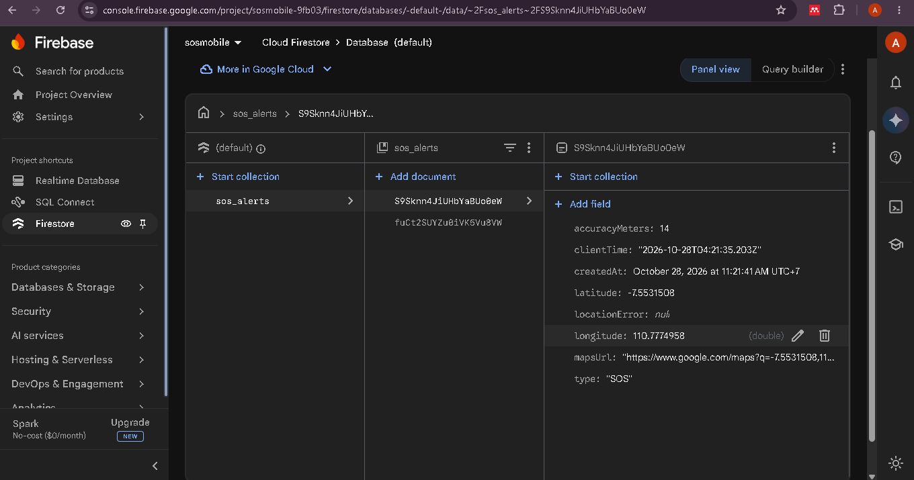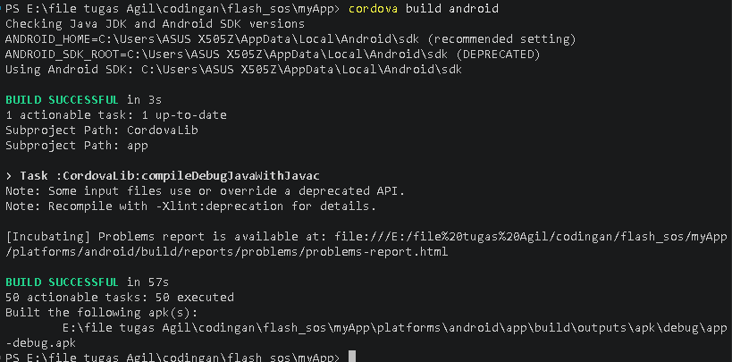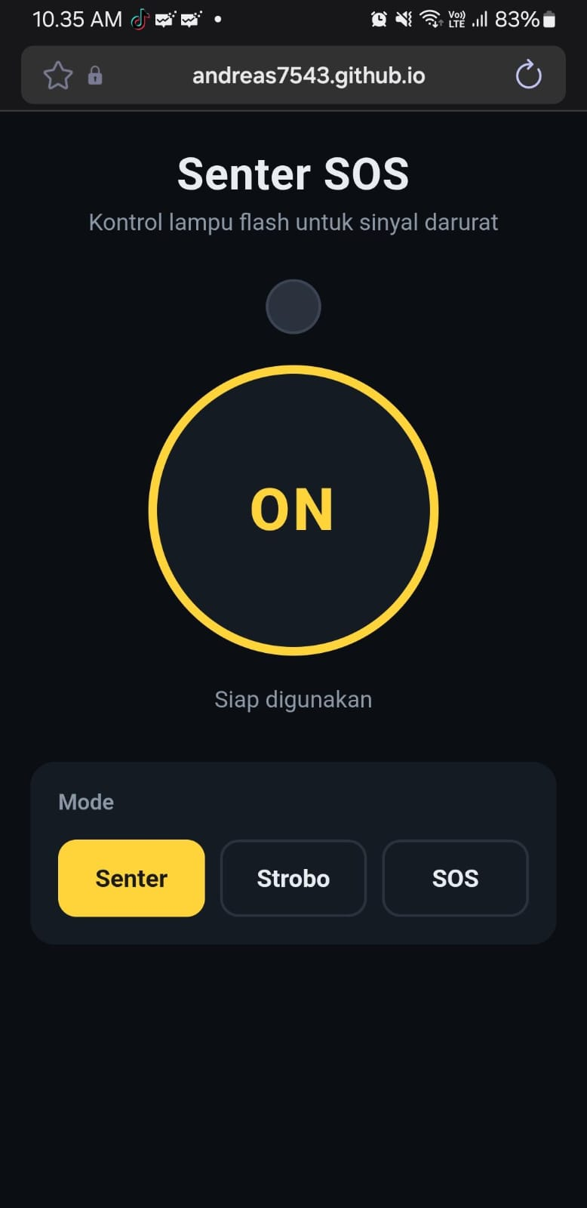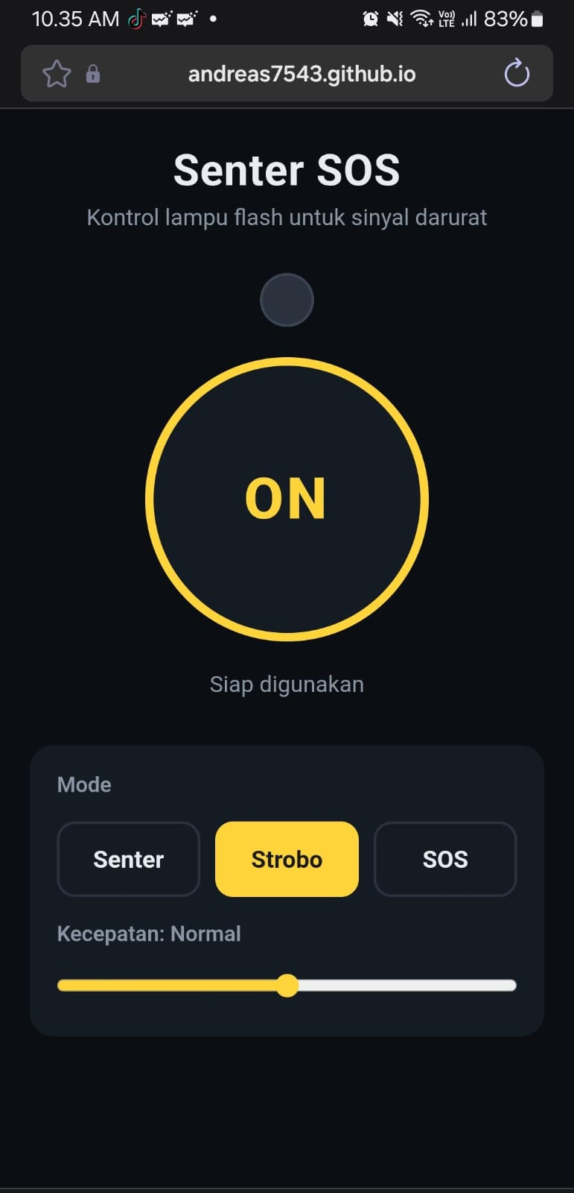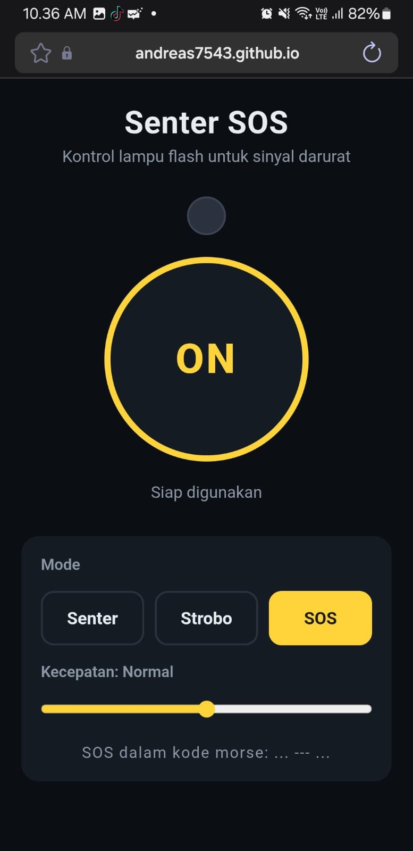
[Uraikan metodologi yang digunakan dalam merancang dan membangun aplikasi. Sub-bagian ini dapat dipecah menjadi beberapa poin teknis:]
- Arsitektur Sistem: Jelaskan alur data antara client (Cordova) dan backend (Firebase Authentication, Firestore/Realtime DB).
- Perancangan Basis Data: Jelaskan struktur Collection & Document atau JSON Tree dari Firebase yang digunakan.
- Perancangan Antarmuka (UI/UX): Tampilkan wireframe rancangan tampilan utama aplikasi.

III. HASIL DAN PEMBAHASAN (RESULTS AND DISCUSSION)
[Pada bagian ini, fokuslah pada hasil akhir. Tampilkan screenshot implementasi aplikasi nyata yang sudah berjalan (bukan lagi wireframe).]
[Bahas juga hasil pengujian aplikasi, misalnya menggunakan Blackbox Testing, untuk menunjukkan bahwa fungsionalitas Cordova (seperti akses kamera/GPS jika ada) dan operasi CRUD ke Firebase berjalan dengan baik. Analisis apakah sistem berhasil memecahkan masalah yang diangkat di bab Pendahuluan.]
IV. KESIMPULAN (CONCLUSION)
[Berikan kesimpulan akhir secara padat (biasanya 1-2 paragraf) yang menjawab secara langsung tujuan di bagian Pendahuluan. Anda juga dapat menyertakan limitasi sistem saat ini dan saran untuk pengembangan pada penelitian selanjutnya.]

REFERENSI
[1] Z. Prihatini, “BNPB Catat 3.176 Bencana Alam di Indonesia 2025, Banjir dan Longsor Mendominasi,” Kompas.com. Accessed: Nov. 11, 2026. [Online]. Available: https://lestari.kompas.com/read/2025/12/29/184404886/bnpb-catat-3176-bencana-alam-di-indonesia-2025-banjir-dan-longsor
[2] ITU Radiocommunication Sector, “International Morse code,” 2009. [Online]. Available: https://www.itu.int/dms_pubrec/itu-r/rec/m/r-rec-m.1677-1-200910-i!!pdf-e.pdf
[3] A. Y. Khan, M. Á. Luque-Nieto, S. Batool, H. Ahmed, A. H. Saeed, and Z. Asif, “SOS Application Under Android: Help Pro,” Wirel. Pers. Commun., vol. 128, no. 2, pp. 987–1002, 2023, doi: 10.1007/s11277-022-09985-4.
[4] Apache Software Foundation, “Overview,” Apache Cordova Documentation. Accessed: Nov. 11, 2026. [Online]. Available: https://cordova.apache.org/docs/en/9.x/guide/overview/
[5] Google, “Firestore,” Google Cloud. [Online]. Available: https://cloud.google.com/firestore/docs/overview
[6] World Wide Web Consortium, “MediaStream Image Capture,” W3C Editor’s Draft. Accessed: Nov. 11, 2026. [Online]. Available: https://w3c.github.io/mediacapture-image/
[7] A. Khan, F. Bibi, M. Dilshad, S. Ahmed, Z. Ullah, and H. Ali, “Accident detection and smart rescue system using android smartphone with real-time location tracking,” Int. J. Adv. Comput. Sci. Appl., vol. 9, no. 6, pp. 341–355, 2018, doi: 10.14569/IJACSA.2018.090648.

